Ανθρώπινες Σχέσεις στο Πλοίο

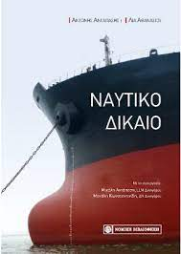
Οι νέες συνθήκες απαιτούν ανανέωση της νομοθεσίας που αφορά στον εκσυγχρονισμό του Κώδικα Ιδιωτικού Ναυτικού Δικαίου (ΚΙΝΔ)
Η σημασία στον ανθρώπινο παράγοντα είναι μία από τις βασικές συνιστώσες της σύγχρονης αντίληψης για την εργασία και τις ανθρώπινες σχέσεις γενικότερα και στη ναυτιλία ειδικά.

- Η παροχή πρωτοβάθμιας ιατροφαρμακευτικής περιθάλψεως
- Οι δημόσιες σχέσεις πάνω στο επιβατηγό Πλοίο
- Η προστασία του περιβάλλοντος και του θαλάσσιου χώρου
- Ο σεβασμός στην αξία της ανθρώπινης Ζωής

Ανθρώπινες σχέσεις στο εργασιακό περιβάλλον.

Η ναυτική εργασία έχει ιδιαιτερότητα σε σχέση με άλλα είδη εργασίας.
Συνεπώς η σημασία στον ανθρώπινο παράγοντα, η προτεραιότητα στην αξία της ανθρώπινης ζωής και οι ανθρώπινες σχέσεις, τόσο για το προσωπικό, όσο και για τους επιβάτες του εμπορικού πλοίου, αναδεικνύονται ως πρώτιστες επιλογές της σύγχρονης ναυτιλίας
ΠΛΗΡΩΜΑ
ιεραρχική υπαγωγή στους αξιωματικούς και τον πλοίαρχο.
ΑΞΙΩΜΑΤΙΚΟΙ
σαφήνεια των εντολών, κατανόηση των αναγκών του πληρώματος και ιεραρχική υπαγωγή στον πλοίαρχο.
ΠΛΟΙΑΡΧΟΣ
μετασχηματιστική αρχηγεσία, επαρκής κατάρτιση και μετεκπαίδευση.

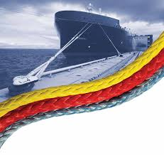
ΕΠΙΤΕΛΙΚΗ οργάνωση Πλοίου



ΠΛΟΙΑΡΧΟΣ
ΑΞΙΩΜΑΤΙΚΟΣ
ΠΛΗΡΩΜΑ
Δίνει τον ρυθμό στην εργασία, σεβόμενος τις ψυχολογικές και κοινωνικές ανάγκες του πληρώματος
Συνεργάζεται και ακολουθεί τις βασικές προδιαγραφές για την εύρυθμη λειτουργία του τμήματος
Δίνει τις εντολές

Διαδικτυακές σχέσεις στο πλοίο.
Ανθρώπινα προβλήματα από την εισαγωγή του αυτοματισμού και των δικτύων


